6
広島県及び全国の昭和60年度、平成12年度及び令和５年度（全国は令和４年度）の平均値との比較

⑴ 次のグラフは、児童生徒の握力（筋力）、持久走（全身持久力）、50m走（スピード）及びハンドボール投げ（小学生はソフトボール投げ）（巧ち性・筋パワー）
について、昭和60年度、平成12年度及び令和５年度（全国は令和４年度）の
調査の結果を比較したものである。
男 子
（グラフ10）
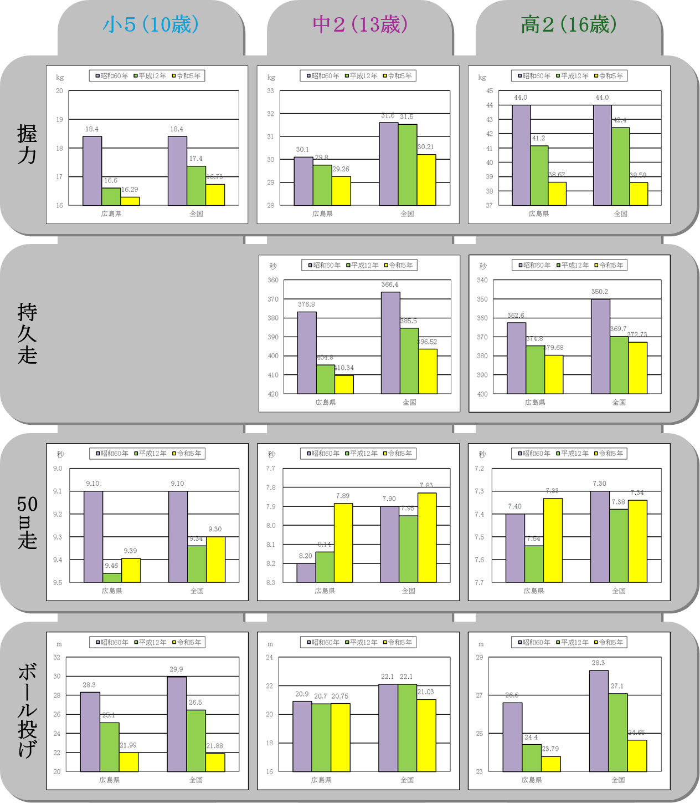

女 子
